**Selbst ausgebremst! VCW 1:3 in Münster**

(VCW / Wiesbaden / 25.11.2024) Gratulation, USC Münster! Der Club hat Samstagabend den Sprung ins Halbfinale des DVV-Pokals geschafft. Athletinnen und Staff des VC Wiesbaden machten sich hingegen tief enttäuscht und ratlos auf den Heimweg in die hessische Landeshauptstadt. Mit 1:3 hatte man ein Spiel schlichtweg hergeschenkt. Die eigene mehr als bescheidene Performance war an diesem besonderen Tag der Grund für die Niederlage, weniger eine Übermacht des Gegners.

Noch vor wenigen Wochen hatte der VCW im Spiel der 1. Volleyball Bundesliga Frauen an gleicher Stelle mit 3:2 gewonnen, ohne an seine Grenzen gegangen zu sein. Das Pokalviertelfinale in der Halle Berg Fidel – eine wunderbare Chance für beide Clubs – war dann aber so gar nicht das Ding der Athletinnen des Trainertrios **Benedikt Frank**, **Christian Sossenheimer** und **Daniel Ramírez**. Münster zog sein Spiel auf gutem, wenn auch nicht hochklassigem Niveau vor 903 Zuschauern durch, während sich die Hessinnen weitgehend ohne Kraft und Ideen abmühten. Den ersten Satz konnte man zwar noch durch hohen Aufwand mit **25:23** gewinnen, aber daraus sollte keine frische Energie entstehen. Es fehlte an Druck und Impulsen in allen Elementen. Münster musste nicht viel tun und profitierte zudem von Unsicherheiten. Mit dem **25:15** hatten die Unabhängigen den Satzausgleich erzielt (1:1).

Bene Franks zwischenzeitliche Wechsel (Adriana Wełna für Ana-Marija Jonjev im Zuspiel, Oliva Rusek für Tanja Großer und Hannah Hartmann für Gréta Kiss im Außenangriff) sollten im Verlauf des dritten Satzes eigentlich für Entlastung sorgen, was sich aber nicht entscheidend auszahlte. Münster schnappte sich auch diesen Satz mit **25:16** (= 2:1). *Nun musste der VCW liefern!* Nach drei Services von Adriana Wełna ging man zunächst mit 3:0 in Führung, kassierte dann aber wiederholt den Ausgleich (5:5, 9:9) und machte Münster wieder stark (9:11). Der Satz blieb bis zuletzt offen (15:15, 18:18, 22:22). Und dann fehlte auch noch das Glück. Die Hessinnen konnten noch zwei Matchbälle abwehren (Celine Jebens, Gréta Kiss, 24:24), beschenkten den USC dann aber bezeichnenderweise mit einem Abwehrfehler. Das **24:26** bedeutete das 3:1 für den Gastgeber, der sich nun ins Halbfinale des DVV-Pokals eindenken kann.

Die silberne MVP-Medaille für VCW-Mittelblockerin **Rachel Gomez** (USA, 10 Punkte) war kein Trost. Gold ging an Münsters Außenangreiferin **Mikala Mogensen** (Dänemark, 17). VCW-Diagonale Celine Jebens brachte es auf 15 Punkte. Die mitgereisten VCW-Fans klatschten fair auch die Gewinnerinnen ab.

**STATEMENTS**

**Christopher Fetting (VCW-Geschäftsführer):** „Es war ein Match auf Augenhöhe angekündigt, bei dem wir dann aber nicht mitgehalten haben. Münster hat verdient gewonnen und vor heimischen Publikum Saisonbestleistung gezeigt. Gratulation an den USC, aber auch an Aachen, Dresden und Potsdam. Wir haben nun genau und kritisch zu analysieren: Woran hat es gelegen, dass wir an so einem bedeutenden Abend mutlos und zaghaft agiert haben? Was müssen wir lernen? Unser Fokus liegt nun allein auf der Ligahauptrunde und den anschließenden Playoffs.“

**Benedikt Frank:** „Keine Frage, dass war unsere schlechteste Saisonleistung. Ich bin wirklich traurig. Wir haben schon auch gut gewechselt, aber den Switch letztlich nicht hinbekommen. Der Angriff hat nicht funktioniert, so ehrlich muss man sein. Alle wollten unbedingt gewinnen, aber das hat man auf dem Platz nicht gesehen. Münster hat seinen Willen mit Power unterlegt. Am Ende sind wir an unserem eigenen Nerven gescheitert. Wir sind jetzt leider in zwei Wettbewerben ausgeschieden, aber die Saison ist noch lang, wir sind erst im November. Nun gilt es zum Beispiel daran zu arbeiten, dass wir in kritischen Situationen mental bei uns bleiben, rasch antizipieren und gute Lösungen auf den Punkt abrufen können.“

**Noch im Pokalrennen**

Am Freitag hatte sich Favorit Allianz MTV Stuttgart zumindest aus diesem Titelrennen verabschiedet – das 1:3 beim SC Potsdam dokumentiert, dass die Dominanz vergangener Jahre weiter bröckelt. Die Ladies in Black Aachen machten daheim gegen Schwarz-Weiß Erfurt mit einem 3:0 alles klar, ebenso der Dresdner SC gegen den VfB Suhl Lotto Thüringen (3:0). Die Auslosung fürs Halbfinale war am Sonntagabend live bei DYN zu sehen: Münster hat gegen Aachen wieder ein Heimspiel und Potsdam wird Dresden empfangen (17./12. Dezember 2024).

**TERMINE**

**1. Volleyball Bundesliga Frauen**

**30. November 2024 (Samstag, 19:00 Uhr)**VCW – SSC Palmberg Schwerin  
*(Wiesbaden, Sporthalle am Platz der Deutschen Einheit)*

**30. November 2024 (Samstag, 19:00 Uhr)**VCW – SSC Palmberg Schwerin  
*(Wiesbaden, Sporthalle am Platz der Deutschen Einheit)*

***Tickets:*** [*Veranstaltungen von VC Wiesbaden | vivenu*](https://vivenu.com/seller/vc-wiesbaden-rj5j)

*Die Spiele der 1. Volleyball Bundesliga werden live und on-Demand auf der Streaming-Plattform DYN übertragen.*

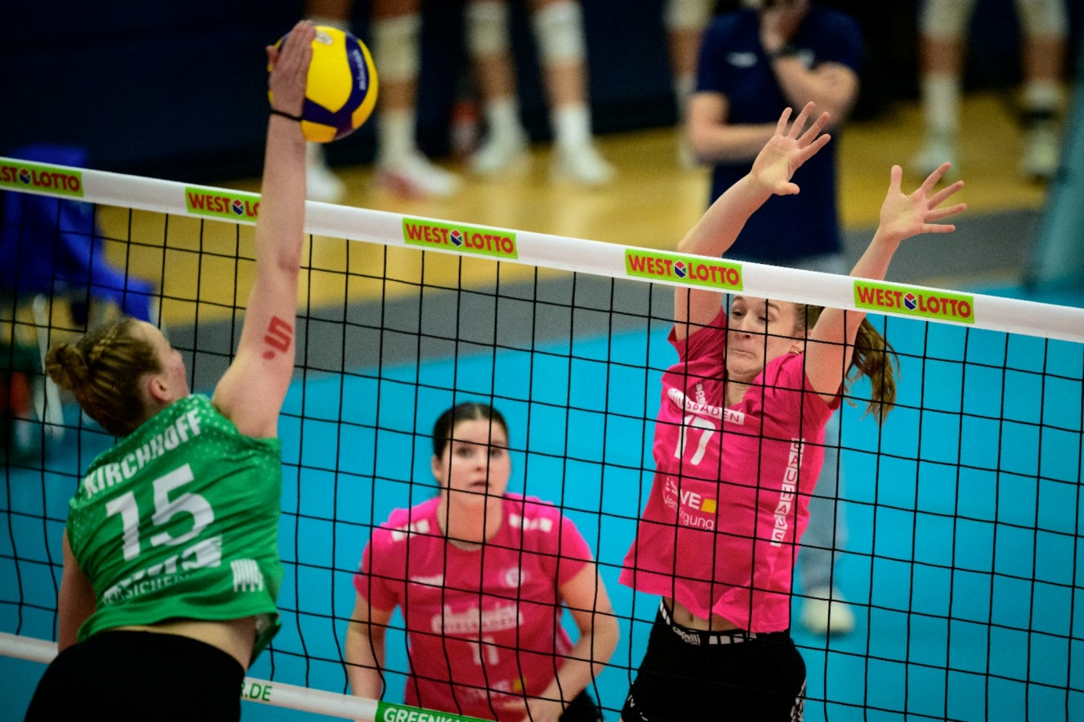 *Selbst ausgebremst! VCW 1:3 in Münster*  
Foto: Conny Kurth

**Über den VC Wiesbaden**

Der 1. Volleyball-Club Wiesbaden e.V. wurde 1977 gegründet und ist spezialisiert auf Frauen- und Mädchenvolleyball. Die professionelle Damen-Mannschaft ist seit 2004 ohne Unterbrechung in der   
1. Volleyball-Bundesliga vertreten und spielt ihre Heimspiele in der Sporthalle am Platz der Deutschen Einheit, im Herzen der hessischen Landeshauptstadt. Die bislang größten sportlichen Erfolge des VC Wiesbaden sind der Einzug in das DVV-Pokalfinale in der Saison 2012/2013 und 2017/2018 sowie die Deutsche Vizemeisterschaft in der Saison 2009/2010. Auch die erfolgreiche Nachwuchsarbeit ist Teil des VCW. Aktuell bestehen über 30 Nachwuchs-Teams, die in den vergangenen Jahren zahlreiche Titel bei überregionalen Volleyball-Meisterschaften sowie im Beachvolleyball erkämpften. Als Auszeichnung dafür erhielt der VC Wiesbaden im Jahr 2016 das „Grüne Band“ des Deutschen Olympischen Sportbundes (DOSB). Der VC Wiesbaden ist Lizenzgeber der unabhängigen VC Wiesbaden Spielbetriebs GmbH, die die Erstliga-Mannschaft stellt. Der Verein ist zudem Mitglied der Volleyball Bundesliga ([www.volleyball-bundesliga.de](http://www.volleyball-bundesliga.de/)) sowie des Hessischen Volleyballverbands (www.hessen-volley.de). Das Erstliga-Team wird präsentiert von dem Platin-Lilienpartner ESWE Versorgung (www.eswe.com).

*Text- und Bildmaterial stehen honorarfrei zur Verfügung – beim Bild gilt Honorarfreiheit ausschließlich bei Nennung des Fotografen. Weitere Pressemitteilungen und Informationen unter: www.vc-wiesbaden.de*